Міжнародний день рідної мови в Ліцеї міжнародних відносин № 51

Міжнаро́дний день рі́дної мо́ви — день «підтримки мовного та культурного розмаїття та багатомовності». Проголошений він на ХХХ сесії Генеральної конференції ЮНЕСКО, що проходила у листопаді 1999 року в Парижі і відзначається щороку 21 лютого, починаючи з 2000 року.
Традиція відзначати Міжнаро́дний день рі́дної мо́ви в нашому навчальному закладі існує вже десять років. Він проходить у рамках тритижневого проекту «Фестиваль мов» - « Весна починається в лютому». Це свято мов, літератур і культур різних країн.
Фестиваль мов, який проходить в Ліцеї з 21 лютого по 12 березня, є найяскравішим проявом полілінгвістичної культури, що панує в закладі. 21 лютого, в День рідної мови, наша ліцейна родина шанувала рідну українську мову. Зберігати і плекати свою рідну мову є тим завданням, яке стоїть перед кожною нацією, кожною державою, кожною родиною. В цей день пройшли творчі зустрічі учнів, учителів та батьків з поетом - піснярем, народним артистом, заслуженим діячем мистецтв України, професором Вадимом Крищенком. У дарунок Ліцею Вадим Крищенко написав прекрасний твір, який буде служити піснею – гімном для багатьох поколінь ліцеїстів. Цікавою та запальною була зустріч з Героєм України, народним артистом України, майстром художнього слова, Анатолієм Паламаренком. Справжнім святом були ці зустрічі! Величне звучання українського слова з вуст видатних митців спонукало кожного замислитись над красою, милозвучністю, неповторністю, силою і глибиною рідної мови.
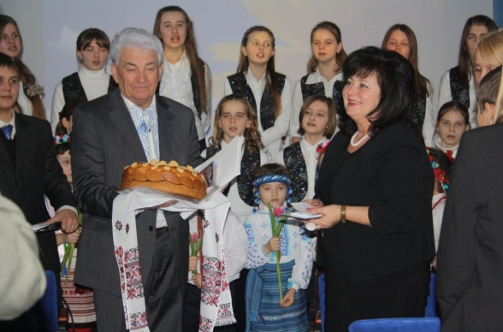 | 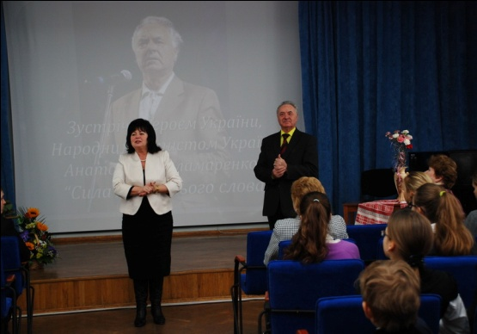
Мудрі стверджували: “Скільки ти знаєш мов – стільки разів ти людина”. Ми високо цінуємо культурну спадщину світу та поважаємо лінгвістичне розмаїття суспільства, в якому живемо. В рамках міждисциплінарного проекту «Фестиваль мов» учні та вчителі нашого Ліцею презентували свою творчу діяльність у вигляді захисту різноманітних проектів, інтегрованих уроків, театралізованих вистав, інтелектуальних ігор, роботу мовних студій, тощо. Діти досліджували культуру та традиції країн, мови яких вивчають. У Ліцеї вже стало традицією випускати поетичний альманах «The World In Verse» та проводити поетичні вечори за участю батьків, конкурси на кращий переклад та краще виконання віршів іноземною мовою. Цього року в рамках проекту «The World In Verse» було презентовано п’ять яскравих сторінок: англійську, німецьку, французьку, українську і російську.
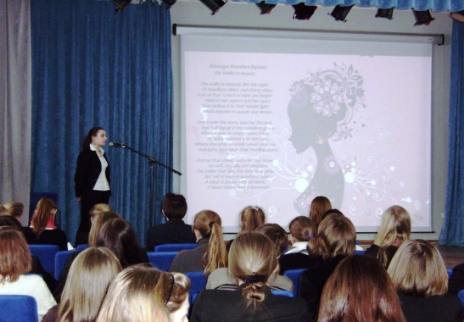 | 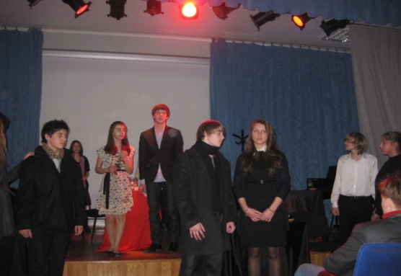

У Ліцеї в ці дні працювало «Літературне кафе», проводились інтелектуальні ігри, з великим захопленням учні дивились казки зарубіжних авторів англійською та французькою мовами у виконанні юних артистів - ліцеїстів. Найбільш цікавою була музична п’єса французькою мовою на сучасний лад ”Navette” ( ”Ріпа” ), в якій учні виконували ролі й співали сучасні французькі пісні.

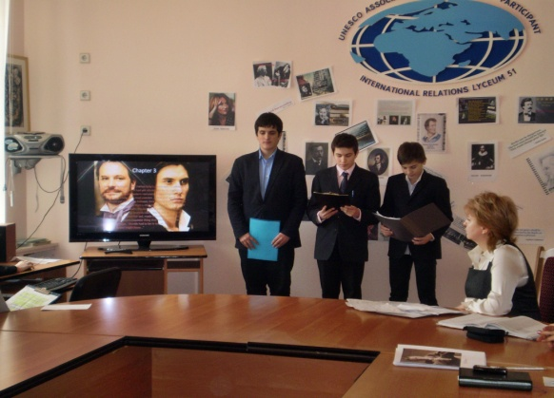 | 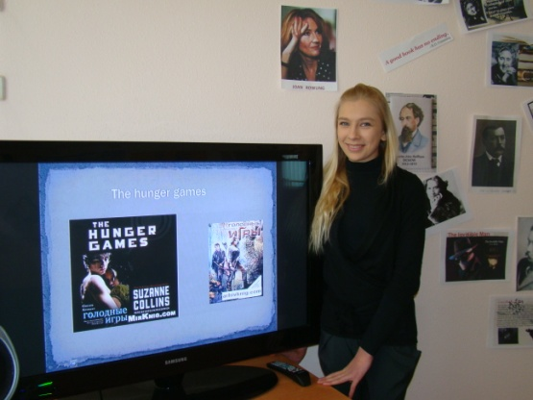

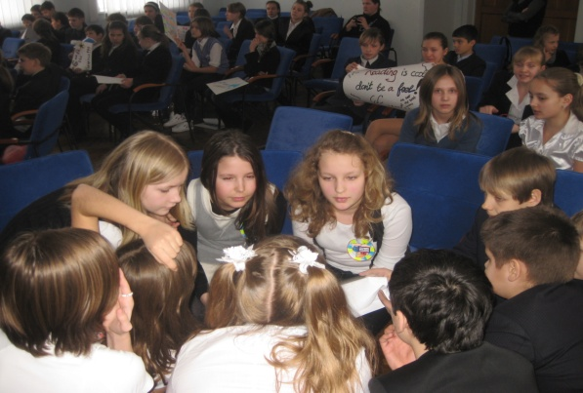 | 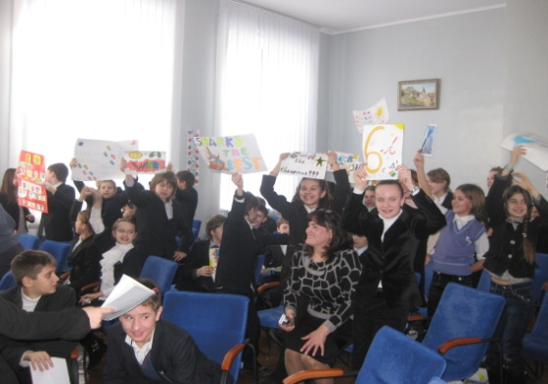

Протягом тижня учнів та гостей Ліцею радо запрошували та пригощали національними стравами «світлиці»: українська, російська, індійська, англійська, німецька, французька, японська, вірменська
Фестиваль мов, безумовно, сприяє духовному збагаченню, обміну інформацією, взаємопроникненню культур та зміцненню принципів толерантності в нашому шкільному суспільстві.

Вик. Байкова С.Ю.
sbaykova@ukr.net

